ĐẠI HỌC CÔNG NGHỆ TP.HCM (HUTECH)
Thực hành Phân tích thiết kế hướng đối tượng
BÀI 7
QUẢN LÝ NHÂN SỰ
Họ và tên: Trần Trung Hậu MSSV: 1250080050 Lớp: CNPM1

1. MÔ TẢ
Để tin học hoá việc quản lý nhân sự tại công ty sơn Đông Á, cần quản lý một số quyết định và các thông tin sau:
Nhân viên sau khi được tuyển dụng phải có quyết định tuyển dụng, quyết định tuyển dụng phải ghi rõ thời gian thử việc tại một phòng ban có nhu cầu tuyển dụng (ví dụ phòng tài chính kế toán, phòng kỹ thuật, phòng sản xuất...), thông tin về mức lương thử việc, nội dung của quyết định ghi rõ điều khoản của hai bên (nhà tuyển dụng và người được tuyển dụng). Hết thời gian thử việc, nhân viên sẽ được chính thức ký hợp đồng và nhận một số quyết định liên quan như: Quyết định chức vụ và phụ cấp chức vụ (nếu có), Quyết định lương ghi rõ mức lương cơ bản, phụ cấp lương hay phụ cấp độc hại (nếu có). Quá trình tăng lương hay bổ nhiệm chức vụ cũng được ghi nhận qua các quyết định trên. Hợp đồng tuyển dụng có 2 loại, hợp đồng dài hạn và hợp đồng ngắn hạn. Đối với hợp đồng dài hạn, công ty phải làm hồ sơ Bảo hiểm y tế và Bảo hiểm xã hội cho nhân viên và được trích trừ trong bảng lương theo mức đóng.
Lương nhân viên được tính hằng tháng dựa vào quyết định lương, quyết định chức vụ, bảng chấm công và phiếu ghi nhận giờ phụ trội trong tháng. Phiếu ghi nhận giờ phụ trội và phiếu chấm công do ban chấm công thực hiện. Phiếu ghi nhận phụ trội gồm các thông tin: Số phiếu, ngày phụ trội, số giờ phụ trội, hình thức phụ trội (tăng ca, ngày lễ, ngày nghỉ), giờ phụ trội được tính bằng 1.5 lần giờ lao động bình thường. Chi tiết phiếu phụ trội ghi rõ cho từng nhân viên tham gia phụ trội đó. Hằng tuần các trưởng phòng, ban, phân xưởng lập kế hoạch phân công cho từng nhân viên theo các ca làm việc và lên kế hoạch phụ trội nếu có và đưa cho ban chấm công theo dõi việc thực hiện và chấm công. Bảng chấm công sẽ đưa vào máy tính để thực hiện bảng lương hằng tháng.
Hệ thống còn phải quản lý các quyết định khen thưởng, quyết định kỷ luật đối với cá nhân hay tập thể phòng ban. Mỗi quyết định khen thưởng tương ứng với số tiền khen thưởng qua phiếu chi khen thưởng, hay quyết định xử phạt tương ứng với số tiền nộp phạt thể hiện qua phiếu thu nộp phạt được phát hay trừ lương trong bảng lương. Việc chi cho ngày lễ, thưởng cuối năm, lương tháng 13 cũng thực hiện theo quyết định khen thưởng như trên do giám đốc ký.

2. CÂU HỎI
1) Hãy xác định các Class cùng các thuộc tính, phương thức tương ứng. Chỉ định ID cho thuộc tính của từng Class.
2) Tìm mối liên kết giữa các Class. Dùng StarUML vẽ Class Diagram, chú ý các ký hiệu thích hợp cùng bản số tương ứng (nếu có).
3) Hãy xác định các Actor và các Use Case tổng quát có trong mô tả trên. Sử dụng StarUML, vẽ Use Case Diagram tổng quát cho toàn bộ hệ thống. Mô hình đảm bảo cho phép quản lý toàn bộ các loại thực thể và các xử lý cần thiết liên quan. Lưu file bài làm và mô hình với tên phù hợp.
4) Vẽ Use Case Diagram phân rã chi tiết hoạt động từ lúc một nhân viên được nhận vào thử việc cho đến khi được ký hợp đồng chính thức.
5) Vẽ Activity Diagram cho Câu 4 ở trên. Lưu lại mô hình với tên file phù hợp.
6) Vẽ Sequence Diagram đối với nghiệp vụ “Lập quyết định khen thưởng” cho cá nhân hay tập thể phòng ban, đơn vị.

3. BÀI LÀM

Câu 1. Các lớp, thuộc tính và phương thức
Từ phần mô tả, hệ thống được tách thành 24 lớp. Thuộc tính định danh của mỗi lớp được gạch chân và đánh dấu {ID}; thuộc tính {FK} là khóa ngoại trỏ tới lớp liên quan. Các lớp chi tiết (chi tiết phân công, chấm công, phiếu phụ trội, bảng lương) dùng khóa gồm nhiều thuộc tính.
Lớp | Thuộc tính | Phương thức
Nhóm tổ chức và nhân sự
PhongBan | + maPB : String {ID}  + tenPB : String  + moTa : String  + nhuCauTuyenDung : int | + themPB()  + suaPB()  + xoaPB()  + timKiemPB()
NhanVien | + maNV : String {ID}  + hoTen : String  + ngaySinh : Date  + gioiTinh : String  + diaChi : String  + soDienThoai : String  + soCCCD : String  + ngayVaoLam : Date  + trangThai : String  + maPB : String {FK} | + themNV()  + suaNV()  + xoaNV()  + timKiemNV()  + xemThongTin()
ChucVu | + maCV : String {ID}  + tenCV : String  + phuCapChucVu : double | + themCV()  + suaCV()  + xoaCV()
Nhóm quyết định
QuyetDinh | + soQD : String {ID}  + ngayLap : Date  + ngayHieuLuc : Date  + noiDung : String  + nguoiKy : String  + trangThai : String  + maNV : String {FK}  + maPB : String {FK} | + lapQD()  + duyetQD()  + huyQD()  + inQD()
QDTuyenDung | + thoiGianThuViec : int  + luongThuViec : double  + dieuKhoan : String | + tinhNgayHetThuViec()  + ketThucThuViec()
QDChucVu | + maCV : String {FK}  + phuCapChucVu : double | + boNhiem()  + mienNhiem()
QDLuong | + luongCoBan : double  + phuCapLuong : double  + phuCapDocHai : double | + dieuChinhLuong()  + tinhTongThuNhap()
QDKhenThuong | + doiTuong : String  + hinhThuc : String  + soTienThuong : double  + lyDo : String | + tinhTienThuong()  + lapPhieuChi()
QDKyLuat | + doiTuong : String  + hinhThuc : String  + soTienPhat : double  + lyDo : String | + tinhTienPhat()  + lapPhieuThu()
Nhóm hợp đồng và bảo hiểm
HopDong | + soHD : String {ID}  + loaiHD : String  + ngayKy : Date  + ngayBatDau : Date  + ngayKetThuc : Date  + luongThoaThuan : double  + maNV : String {FK} | + lapHD()  + kyHD()  + giaHanHD()  + chamDutHD()
HopDongNganHan | + thoiHan : int | + kiemTraHetHan()
HopDongDaiHan | + coBaoHiem : boolean | + lapHoSoBaoHiem()
HoSoBaoHiem | + maBH : String {ID}  + loaiBH : String  + soSo : String  + ngayThamGia : Date  + mucDong : double  + soHD : String {FK} | + lapHoSo()  + tinhTienDong()
Nhóm phân công và chấm công
CaLamViec | + maCa : String {ID}  + tenCa : String  + gioBatDau : Time  + gioKetThuc : Time | + themCa()  + suaCa()  + xoaCa()
KeHoachPhanCong | + maKH : String {ID}  + ngayBatDau : Date  + ngayKetThuc : Date  + maPB : String {FK}  + nguoiLap : String | + lapKeHoach()  + suaKeHoach()  + guiBanChamCong()
ChiTietPhanCong | + maKH : String {ID}  + maNV : String {ID}  + ngay : Date {ID}  + maCa : String {FK}  + coPhuTroi : boolean | + phanCa()  + doiCa()
BangChamCong | + maBCC : String {ID}  + thang : int  + nam : int  + maPB : String {FK}  + nguoiLap : String | + lapBangCong()  + tongHopCong()  + khoaBang()
ChiTietChamCong | + maBCC : String {ID}  + maNV : String {ID}  + ngay : Date {ID}  + soGioLam : double  + trangThai : String | + chamCong()  + suaCong()
PhieuPhuTroi | + soPhieu : String {ID}  + ngayPhuTroi : Date  + soGioPhuTroi : double  + hinhThuc : String  + heSo : double = 1.5 | + lapPhieu()  + huyPhieu()
ChiTietPhieuPhuTroi | + soPhieu : String {ID}  + maNV : String {ID}  + soGio : double | + themNhanVien()  + tinhGioQuyDoi()
Nhóm lương và thu chi
BangLuong | + maBL : String {ID}  + thang : int  + nam : int  + ngayLap : Date  + nguoiLap : String | + lapBangLuong()  + tinhLuong()  + duyetBangLuong()
ChiTietBangLuong | + maBL : String {ID}  + maNV : String {ID}  + luongCoBan : double  + tongPhuCap : double  + tienPhuTroi : double  + tienThuong : double  + khauTruBH : double  + tienPhat : double  + thucLanh : double | + tinhThucLanh()  + inPhieuLuong()
PhieuChiKhenThuong | + soPhieuChi : String {ID}  + soQD : String {FK}  + ngayChi : Date  + soTien : double  + hinhThucChi : String | + lapPhieuChi()  + inPhieuChi()
PhieuThuNopPhat | + soPhieuThu : String {ID}  + soQD : String {FK}  + ngayThu : Date  + soTien : double  + hinhThucNop : String | + lapPhieuThu()  + inPhieuThu()
Ghi chú: QuyetDinh là lớp trừu tượng, năm loại quyết định (tuyển dụng, chức vụ, lương, khen thưởng, kỷ luật) kế thừa từ lớp này. Giờ phụ trội quy đổi = số giờ × heSo (1.5), thể hiện trong PhieuPhuTroi và ChiTietPhieuPhuTroi.

Câu 2. Mối liên kết giữa các lớp và Class Diagram
Các mối liên kết chính giữa các lớp như sau:
Mối liên kết | Loại | Bản số | Ý nghĩa
PhongBan – NhanVien | Kết hợp | 1 – * | Một phòng ban có nhiều nhân viên.
QuyetDinh – NhanVien | Kết hợp | 0..* – 0..1 | Quyết định áp dụng cho cá nhân.
QuyetDinh – PhongBan | Kết hợp | 0..* – 0..1 | Phòng ban thử việc, hoặc tập thể được khen thưởng/kỷ luật.
5 loại quyết định → QuyetDinh | Kế thừa |  | Tuyển dụng, chức vụ, lương, khen thưởng, kỷ luật.
QDChucVu – ChucVu | Kết hợp | * – 1 | Quyết định bổ nhiệm theo một chức vụ.
QDKhenThuong – PhieuChiKhenThuong | Kết hợp | 1 – 0..1 | Mỗi quyết định khen thưởng có một phiếu chi.
QDKyLuat – PhieuThuNopPhat | Kết hợp | 1 – 0..1 | Quyết định phạt có phiếu thu nộp phạt (hoặc trừ lương).
NhanVien – HopDong | Kết hợp | 1 – * | Nhân viên có thể ký nhiều hợp đồng theo thời gian.
HopDongDaiHan, HopDongNganHan → HopDong | Kế thừa |  | Hai loại hợp đồng.
HopDongDaiHan – HoSoBaoHiem | Kết hợp | 1 – 1..* | Hợp đồng dài hạn làm hồ sơ BHYT, BHXH.
PhongBan – KeHoachPhanCong | Kết hợp | 1 – * | Trưởng phòng ban lập kế hoạch hằng tuần.
KeHoachPhanCong – ChiTietPhanCong | Hợp thành | 1 – * | Chi tiết không tồn tại khi kế hoạch bị xóa.
ChiTietPhanCong – NhanVien / CaLamViec | Kết hợp | * – 1 | Mỗi dòng phân công gắn một nhân viên và một ca.
BangChamCong – ChiTietChamCong | Hợp thành | 1 – * | Bảng chấm công gồm nhiều dòng chấm công.
PhieuPhuTroi – ChiTietPhieuPhuTroi | Hợp thành | 1 – * | Phiếu phụ trội ghi chi tiết từng nhân viên.
BangLuong – ChiTietBangLuong | Hợp thành | 1 – * | Bảng lương tháng gồm lương từng nhân viên.
ChiTietChamCong / ChiTietPhieuPhuTroi / ChiTietBangLuong – NhanVien | Kết hợp | * – 1 | Mỗi dòng chi tiết thuộc về một nhân viên.
Khi tính lương, ChiTietBangLuong lấy dữ liệu từ quyết định lương, quyết định chức vụ, bảng chấm công, phiếu phụ trội, hồ sơ bảo hiểm và các quyết định khen thưởng, kỷ luật. Đây là quan hệ phụ thuộc về mặt xử lý nên không vẽ thêm đường nối để sơ đồ đỡ rối.
Hình 1. Class Diagram hệ thống quản lý nhân sự
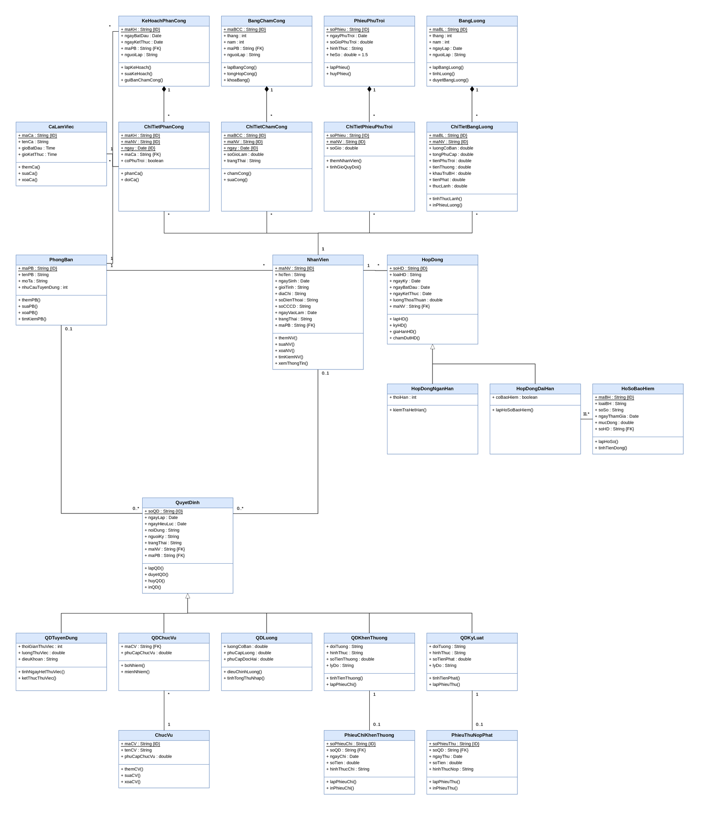

Câu 3. Actor và Use Case tổng quát
Các Actor của hệ thống:
Actor | Vai trò
Cán bộ nhân sự | Quản lý hồ sơ nhân viên, phòng ban, quyết định, hợp đồng, bảo hiểm.
Trưởng phòng, ban, phân xưởng | Lập kế hoạch phân công và phụ trội hằng tuần; đề xuất khen thưởng, kỷ luật.
Ban chấm công | Lập phiếu chấm công và phiếu ghi nhận giờ phụ trội.
Kế toán | Tính lương hằng tháng, quản lý phiếu chi, phiếu thu, thống kê.
Giám đốc | Ký duyệt các quyết định (kể cả thưởng ngày lễ, cuối năm, lương tháng 13).
Nhân viên | Xem thông tin cá nhân và phiếu lương.
Các Use Case tổng quát:
- Quản lý hồ sơ nhân viên
- Quản lý phòng ban
- Quản lý quyết định tuyển dụng (thử việc)
- Quản lý hợp đồng lao động
- Quản lý hồ sơ BHYT, BHXH (mở rộng của quản lý hợp đồng khi là hợp đồng dài hạn)
- Quản lý quyết định chức vụ, phụ cấp chức vụ
- Quản lý quyết định lương
- Quản lý quyết định khen thưởng
- Quản lý quyết định kỷ luật
- Lập kế hoạch phân công, phụ trội
- Đề xuất khen thưởng, kỷ luật
- Lập phiếu chấm công
- Lập phiếu ghi nhận giờ phụ trội
- Tính lương hằng tháng
- Quản lý phiếu chi khen thưởng, phiếu thu nộp phạt
- Thống kê, báo cáo nhân sự
- Ký duyệt quyết định
- Xem thông tin cá nhân, phiếu lương
Hình 2. Use Case Diagram tổng quát hệ thống quản lý nhân sự
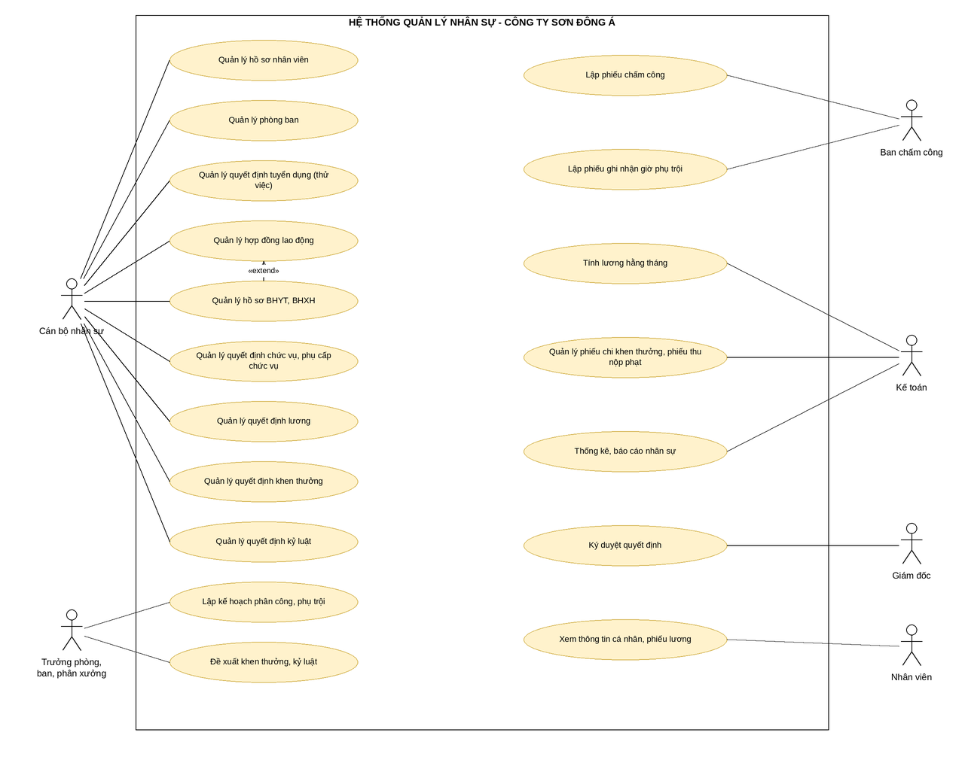

Câu 4. Use Case phân rã: từ thử việc đến ký hợp đồng chính thức
Quá trình được chia thành hai giai đoạn. Giai đoạn thử việc: cán bộ nhân sự lập quyết định tuyển dụng (include: xác định phòng ban, thời gian thử việc; ghi lương thử việc, điều khoản hai bên), giám đốc ký duyệt, nhân viên nhận quyết định và bắt đầu thử việc, trưởng phòng ban phân công, theo dõi và đánh giá. Khi hết thời gian thử việc, cán bộ nhân sự xét kết quả; nếu không đạt thì chấm dứt thử việc (extend).
Giai đoạn chính thức: cán bộ nhân sự lập hợp đồng lao động (dài hạn hoặc ngắn hạn), kèm quyết định lương (include) và quyết định chức vụ, phụ cấp nếu có (extend). Hợp đồng dài hạn có thêm hồ sơ BHYT, BHXH (extend). Cuối cùng giám đốc và nhân viên ký hợp đồng chính thức.
Hình 3. Use Case Diagram phân rã từ thử việc đến ký hợp đồng chính thức
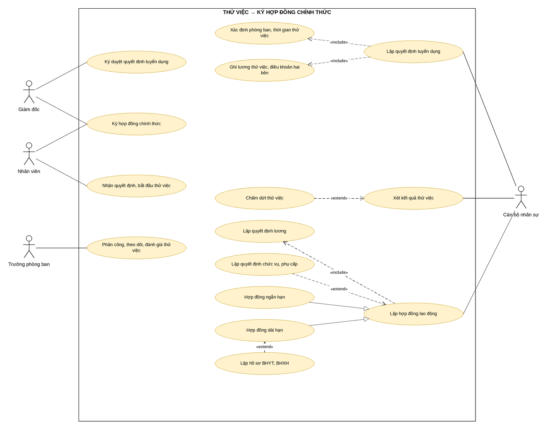

Câu 5. Activity Diagram
Sơ đồ chia làm bốn làn: Cán bộ nhân sự, Giám đốc, Nhân viên, Trưởng phòng ban. Luồng bắt đầu khi nhân sự tiếp nhận thông tin người được tuyển và lập quyết định tuyển dụng. Giám đốc duyệt, nếu không duyệt thì quyết định quay về nhân sự chỉnh sửa. Sau khi ban hành, nhân viên nhận việc, trưởng phòng ban phân công, theo dõi rồi đánh giá. Nếu không đạt thì chấm dứt thử việc; nếu đạt thì lập hợp đồng, rẽ nhánh theo loại hợp đồng (dài hạn làm thêm hồ sơ BHYT, BHXH), lập quyết định lương và chức vụ, giám đốc và nhân viên ký, cuối cùng lưu hồ sơ.
Hình 4. Activity Diagram từ thử việc đến ký hợp đồng chính thức
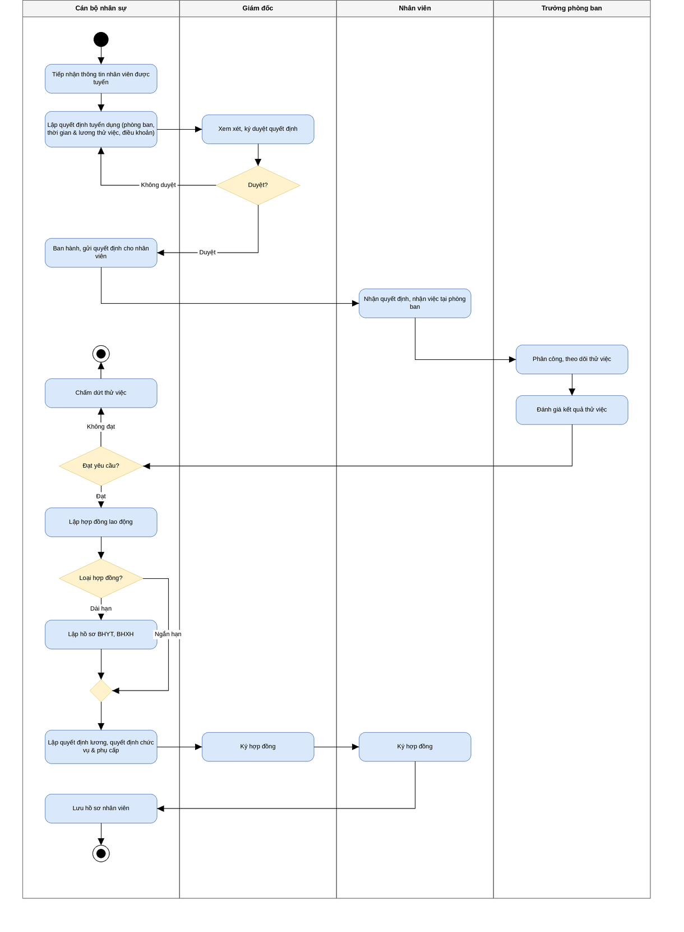

Câu 6. Sequence Diagram: lập quyết định khen thưởng
Các đối tượng tham gia: Cán bộ nhân sự (Actor), :FrmKhenThuong (boundary), :QDKhenThuongCtrl (control), :NhanVien, :PhongBan, :QDKhenThuong, :PhieuChiKhenThuong (entity) và Giám đốc (Actor).
Nhân sự mở chức năng, controller lấy danh sách đối tượng theo hai trường hợp: khen thưởng cá nhân (lấy danh sách nhân viên) hoặc tập thể (lấy danh sách phòng ban), thể hiện bằng khung alt. Sau khi nhân sự chọn đối tượng và nhập hình thức, số tiền, lý do, controller kiểm tra thông tin, tạo quyết định và gửi giám đốc ký duyệt. Nếu giám đốc ký thì cập nhật trạng thái "Đã ký" và tạo phiếu chi khen thưởng; nếu từ chối thì cập nhật trạng thái "Từ chối" và báo lại cho người lập.
Hình 5. Sequence Diagram nghiệp vụ lập quyết định khen thưởng
